**作業における必要事項**

このワークショップはAWS IVSを用いて、みなさんのローカル作業環境のウインドウをインターネットに向けてライブ配信します。その作業に当たり以下が必要となります。

1. AWSアカウント
2. AWS管理権限（AWSマネージメントコンソールのログインと[IAMFullAccess]ポリシー、[Interactive Video Service]サービスへのアクセス権限（アクセス権限がない場合、以下の手順に従ってまずはIAMポリシーを作成し、そのポリシーをAWSログインに使用しているIAMユーザーにアタッチします）
3. OBSのインストール（手順書の中で指示があります）
4. Postmanアカウント作成とインストール（手順書の中で指示があります）

**IAMユーザーの作成**

後ほどの手順でIAMユーザーに紐づくAccessKeyとSecretKeyを用いて、外部からRESTインターフェースで動画を操作します。それに必要なユーザーをまず作成します。

1. IAMコンソールへアクセス
2. 「ユーザーの追加」ボタンを押す
3. 「ユーザー名」は適当な名前を設定し、「プログラムによるアクセス」をチェックし、「次のステップ：アクセス権限」を押します。

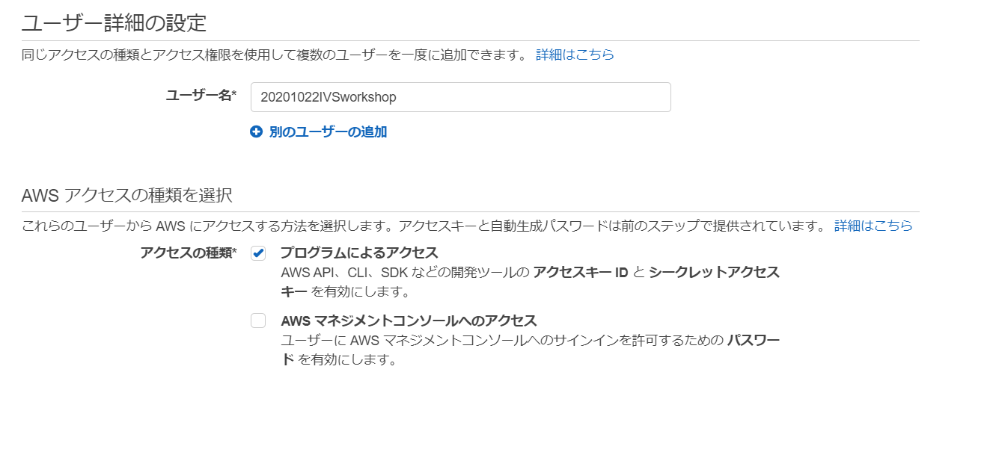

４．「既存のポリシーを直接アタッチ」を選び、「ポリシーの作成」を押します。

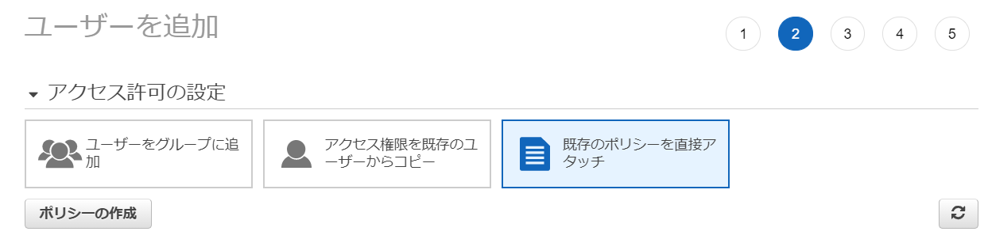

1. 別ブラウザでポリシーの作成画面が表示されますので、[Interactive Video Service]を選びます。

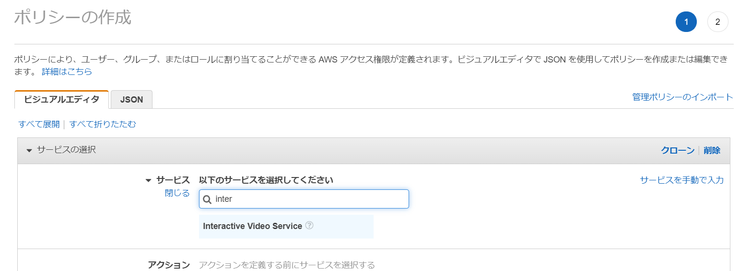

1. すべてのアクションを許可します。

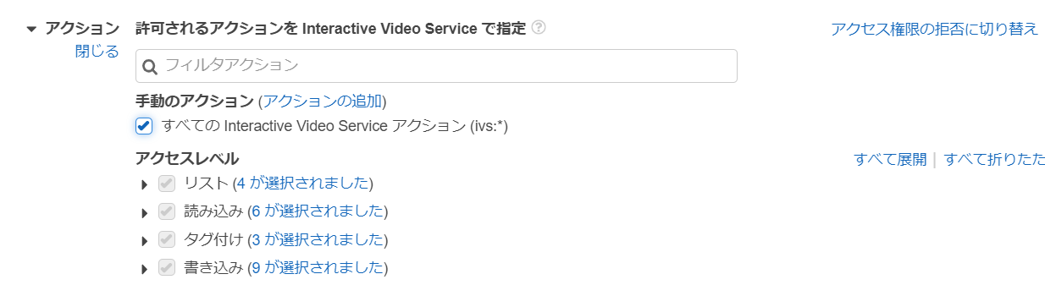

1. 「リソース」で「すべてのリソース」を選択します。（商用環境では必要に応じて使用可能なリソースを制限できますが、このWorkshopでは作業後環境を消すため、そのまま進めます）最後に「ポリシーの確認」を押します。

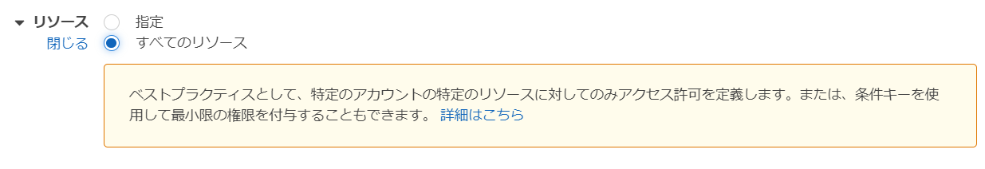

1. 適当な名前を入力し、「ポリシーの作成」を押します。

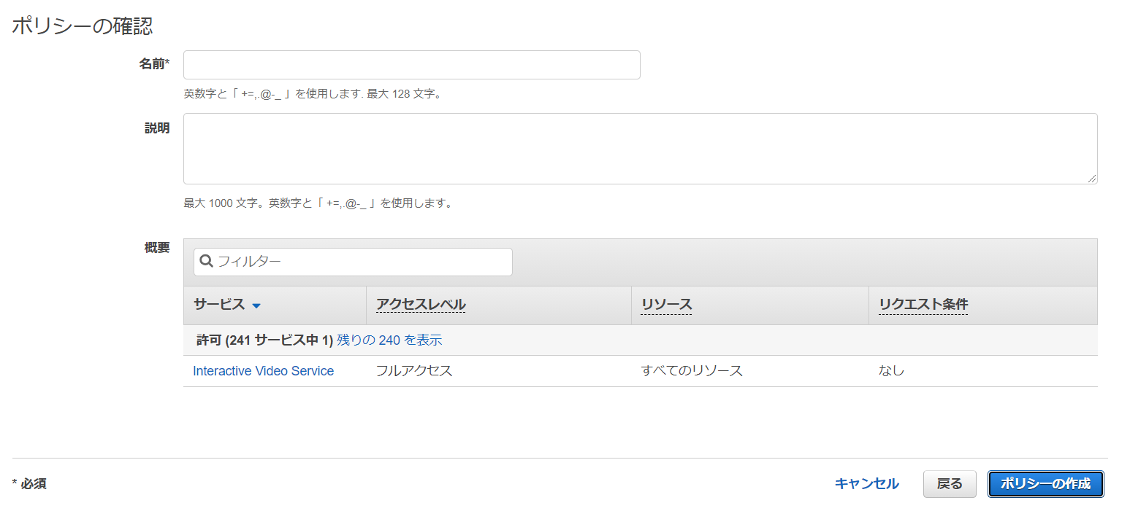

1. 先ほどのタブに戻り、画面右側にある更新ボタン（矢印がぐるぐるしているボタン）を押したのち、ポリシーを選びます。その後「次のステップ：タグ」を押します。

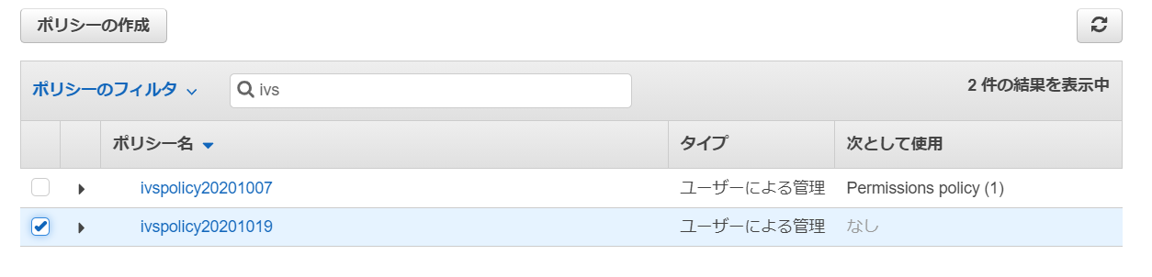

1. 次のタグの画面はスキップしてそのままボタンを押します。
2. 「ユーザーの作成」ボタンを押します。

１１．「アクセスキーID」と「シークレットアクセスキー」をどこかにメモしておきます。

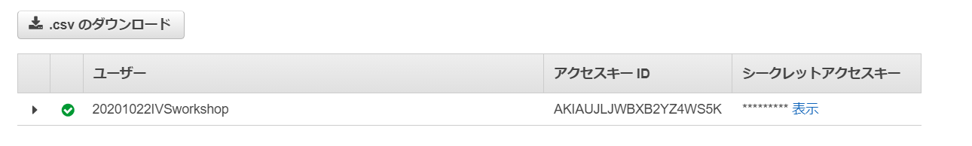

**Amazon IVS　チャネルの作成**

このページでは、Amazon Interactive Video Service (IVS) を使用してライブストリーミングチャネルを作成します。

[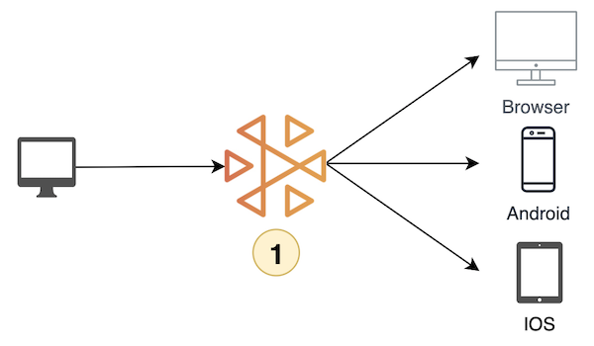](https://ivs-streaming.workshop.aws/images/ivs-workshop-step1.png)

IVS チャネルは AWS コンソールもしくは AWS API を使用して作成することができます。このワークショップではマネージメントコンソールを用いて作業を行います。

AWS コンソールで IVS チャネルを作成する

1. AWS コンソールで、次のリンクから IVS に移動します。

<https://us-west-2.console.aws.amazon.com/ivs/home>

[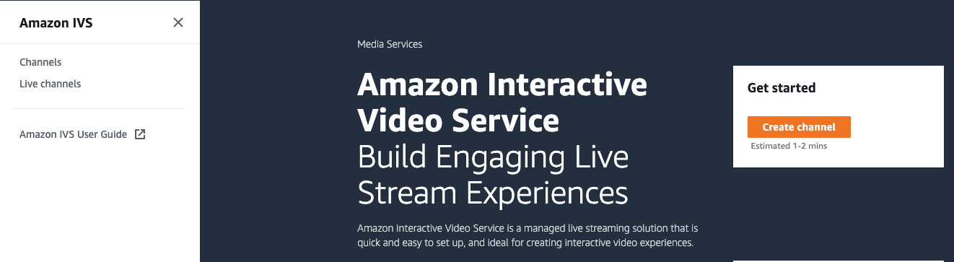](https://ivs-streaming.workshop.aws/images/ivs-console-main.png)

2020年8月現在、本サービスは東京リージョンで利用することができません。そのため、us-west-2 (オレゴンリージョン) で設定します。

1. ページ上の チャネルを作成 (Create channel)(オレンジ色) ボタンをクリックします。

[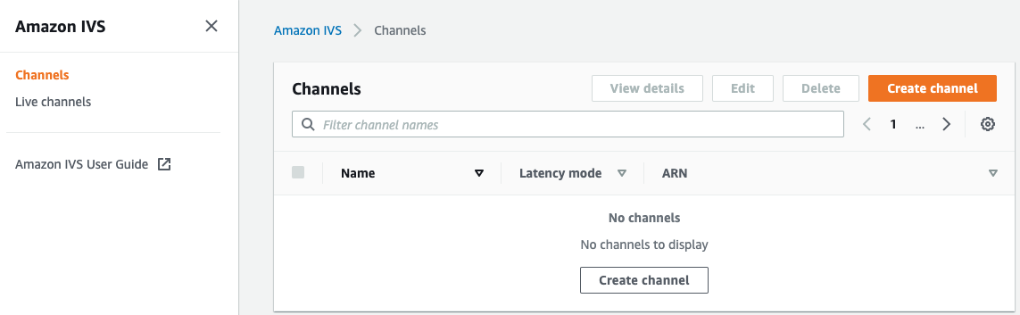](https://ivs-streaming.workshop.aws/images/ivs-createchannel.png)

1. チャネルの作成 > セットアップ で、チャネル名を入力し (例: mytest-channel ) チャネルの作成 をクリックします。

[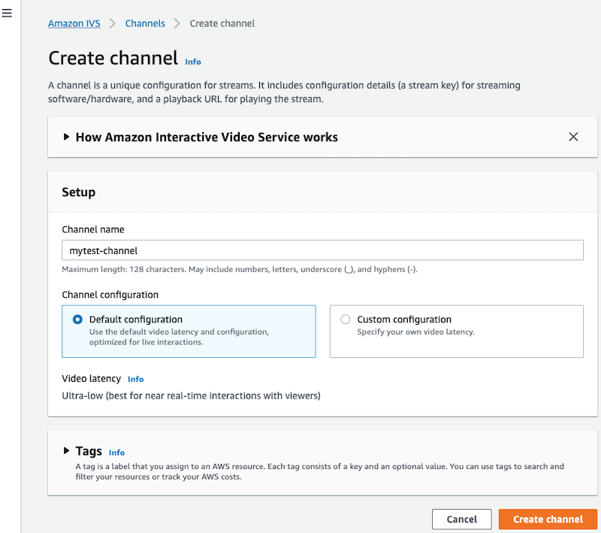](https://ivs-streaming.workshop.aws/images/ivs-createchannel-details.png)

1. チャネルは、一意の ARN となって作成されます。
2. 同じページで、下にスクロールし、次をメモします。
   1. 次の手順で使用する 取り込みサーバー と ストリームキー
   2. Web ブラウザ、Android、iOS でビデオを再生するには 再生 URL
   3. API アクセスに必要な ARN

ストリームキーは、DeleteStreamKey を呼び出して明示的に削除されるまで失効することがありません

[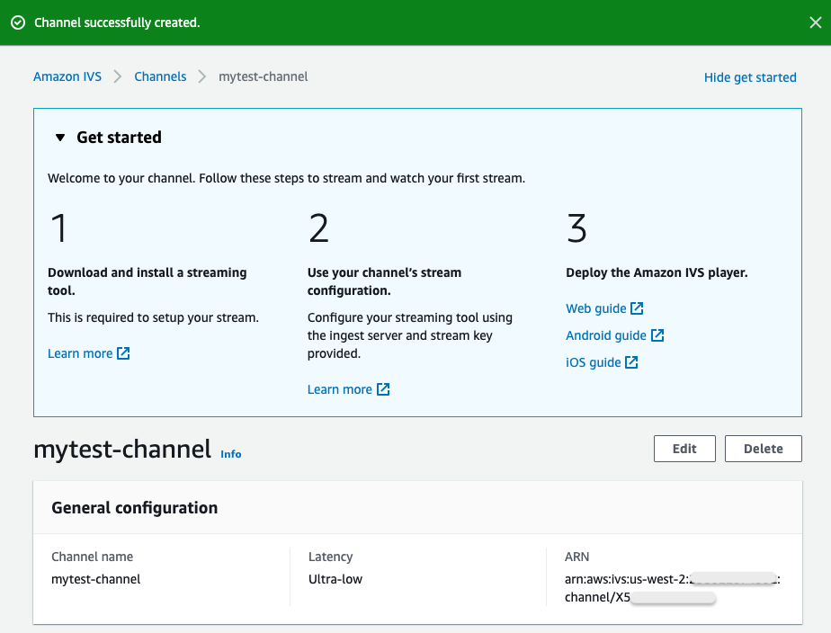](https://ivs-streaming.workshop.aws/images/ivs-channel-create-success.png)

**ライブストリーミングの開始**

このステップでは、前のモジュールで作成した IVS チャネルに送るライブストリームを作成します。

[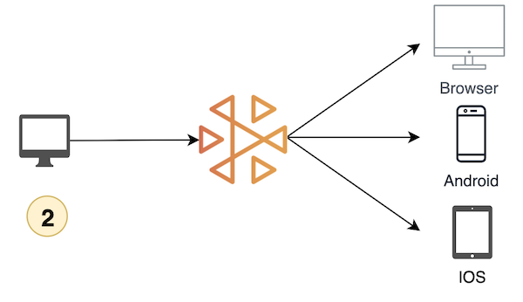](https://ivs-streaming.workshop.aws/images/ivs-workshop-step2.png)

OBS は録画やライブストリーミングのための無料のオープンソースソフトウェアです。OBS を使用することで自身の PC からライブ配信を簡単に開始することができます。もし、OBS をお持ちでない場合は、<https://obsproject.com/> からダウンロードできます。

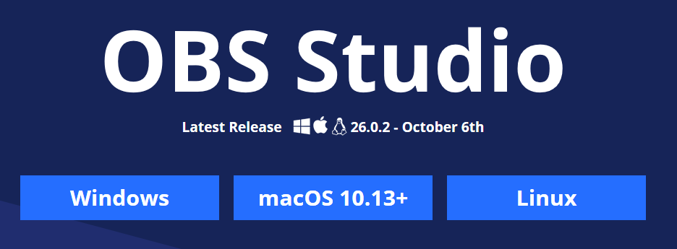

#### **OBS を使用したストリームの開始**

1. OBS を開き、**設定** (右下隅)をクリックし、**配信** を選択します。「サービス」を「カスタム…」に設定し、取り込みサーバー（チャンネル情報を参照）を「サーバー」フィールドに貼り付けし、ストリームキーをストリームキーフィールドに貼り付けます。

[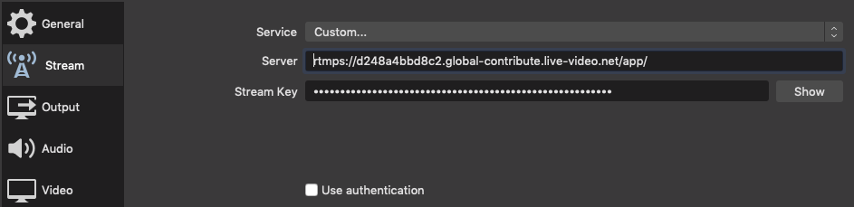](https://ivs-streaming.workshop.aws/images/obs-settings.png)

1. 左側のメニューから**映像**を選択し、出力映像の解像度とフレームレートを設定します。以下の例では、480p30（852x480）に設定されています。これは、コンピュータ上で最小限の帯域幅と処理電力消費でスムーズなストリームを確保するために推奨される設定です）。

[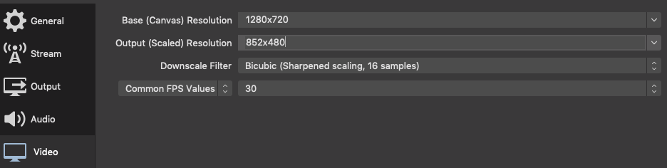](https://ivs-streaming.workshop.aws/images/obs-video.png)

1. 左側のメニューから **出力** を選択します。**出力モード** で、**詳細設定** を選択し、
   * **エンコーダ**: x264
   * **レート制御**: CBR
   * **ビットレート**: 2000（または、それ以下）
   * **キーフレーム間隔**: 2
   * **CPU使用のプリセット**: veryfast
   * **チューン**: ゼロレイテンシー

[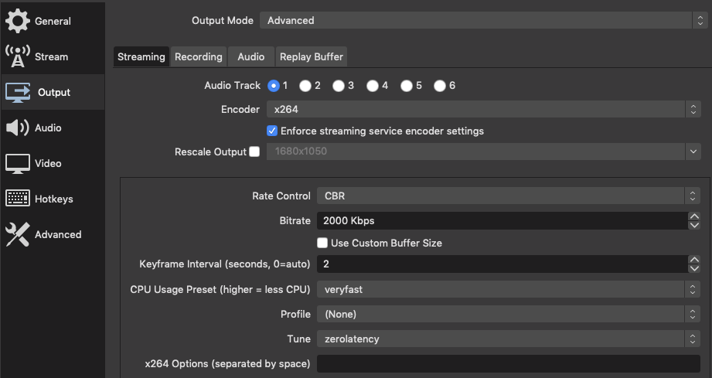](https://ivs-streaming.workshop.aws/images/obs-output.png)

**ビットレート** はネットワーク条件と一致する必要があります。推奨事項は次のとおりです。  
* 低速ネットワーク接続の場合は、360p30 1Mbps  
* 中速ネットワーク接続の場合は、480p30 2Mbps  
* 高速ネットワーク接続の場合は、720p30 3Mbps  
* 超高速ネットワーク接続 および 本番用のコンピュータは、1080p60 6Mbps  
**Keyframe Interval** は 1 または 2 のいずれかに設定します。設定しないと、遅延量が小さくなりません (5 秒以内)。

1. 設定が完了したら、**OK** をクリックして設定ウィンドウを閉じます。配信を行うようにテキストファイルなど適当なエディターを開きます。
2. OBSのメイン・ウィンドウの左下にある「ソース」セクションで、「+」をクリックして以下を追加します。
   * **「ウインドウキャプチャ」→先ほど開いたエディターを指定して「OK」を押す。**

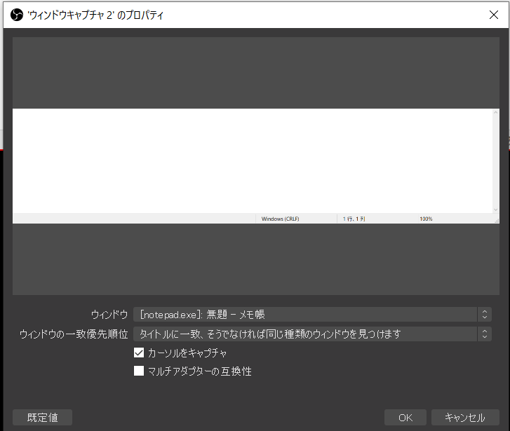

**配信開始** をクリックして、ライブ配信を開始します。

[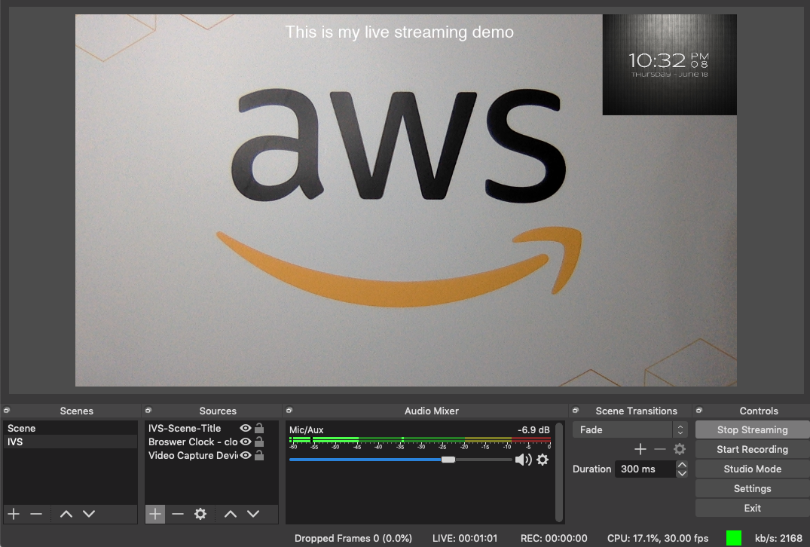](https://ivs-streaming.workshop.aws/images/obs-streaming.png)

ライブ配信中は、右下隅の四角形が緑色でなければなりません。オレンジ色または赤色になった場合は、設定が間違っているもしくはビットレートが高すぎることが原因と考えられるので、設定を修正して再度ライブ配信を再開してください。

**ブラウザでの再生**

このステップでは、IVS プレーヤー SDKを使用してライブストリームを再生する方法を学びます。

[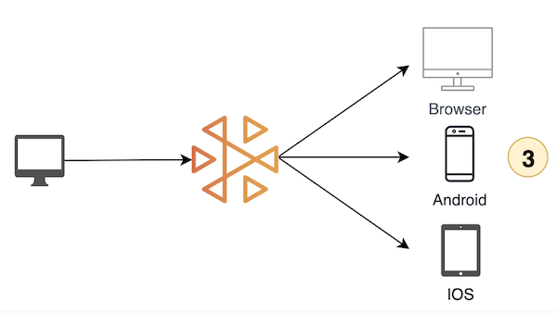](https://ivs-streaming.workshop.aws/images/ivs-workshop-step3.png)

#### **Chrome ブラウザでライブストリームを再生する**

IVS のチャネルページには、**再生設定** という項目にチャネルの再生 URL が表示されます。ストリームの超低レイテンシー機能を利用するには、Web Player SDK を使用する必要があります。次の例では、Chrome ブラウザのサンプルプレーヤーを使用してチャネルを再生します。

1. Chrome の新しいタブで <https://codepen.io/amazon-ivs/pen/43773681607df81d127d24f7a3250337> を開きます。

**Chrome を使用してください。**このサンプル SDK では、Safari、Edge、IE などの他のブラウザはサポートされていません。Amazon IVS自体はおおよそのブラウザで稼働しますが、このハンズオンで使用するテスト画面の制限になります。

1. UI の右上隅にある **Change view** をクリックし、**Editor View** を選択します。HTML、CSS、および JS のパネルが UI に表示されます。
2. もう一度 **Change view** をクリックし、**Editor Layout** で最初の左から右へのレイアウトを選択します。
3. JSパネルのブロックを下にスクロールし、 const PlaybackURL= を見つけます。URL をチャネルの再生 URL に置き換えます。

[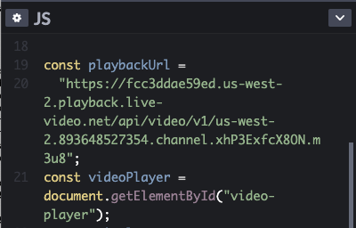](https://ivs-streaming.workshop.aws/images/player-url.png)

1. 上部にある **Run** ボタンをクリックすると、再生を開始されます。先ほど指定したエディターが配信されています。そのエディターをに何か適当な文字列を記載してみてください。数秒程度の遅延で配信されます。

**TIMED METADATAを用いたインタラクティブなインターフェース**

このセクションでは、Rest API を使用して、ライブストリームにTimed Metadataを挿入する方法を学習します。

[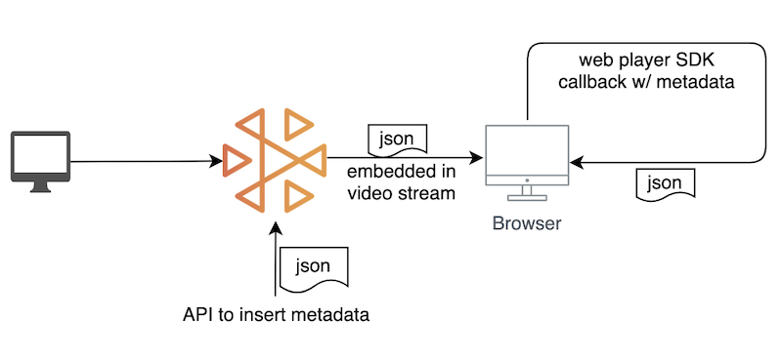](https://ivs-streaming.workshop.aws/images/ivs-workshop-metadata.png)

Amazon Interactive Video Service では、Timed Medtadataを使用して、ユーザーがインタラクティブな体験を動画アプリケーションに組み込むことができます。ID3 Timed Metadataは、ライブストリーム内で特定のタイミングで独自のデータを送信するために使用されます。ID3v2のタグ名は最大4文字、タグ値は最大256KBです。Timed Metadata APIを使用して独自のデータをライブストリームに挿入することで、クイズを出したり、ユーザーフィードバックを収集するための調査、スポーツでは選手の走行距離などの統計情報を通知するなど、時間に同期したインタラクティブなアプリケーションを開発することができます。各ユーザーはビデオと同期してこのデータを受信するため、さまざまな場所でも同じ体験が得ることができます。

1. Postman Agentをインストールする。この手順ではREST APIを簡単にテストすることが可能な外部サービスのPostman（<https://www.postman.com/>）を用います。初めてPostmanを使う方は「LaunchPostman」を押すと以下の画面が出てきますので、アカウントを作成します。

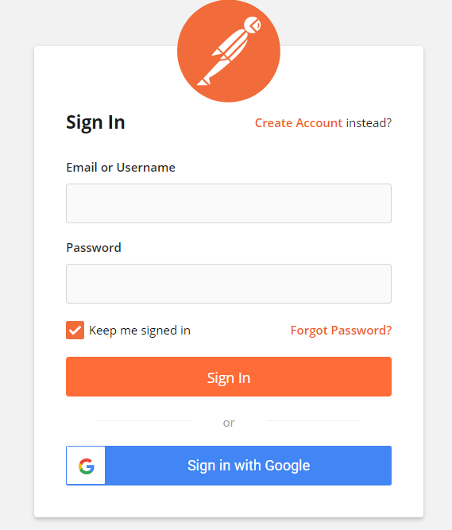

アカウント開設が完了した後、DesktopツールであるPostman Agent を以下のURLからインストールします。

<https://learning.postman.com/docs/getting-started/installation-and-updates/>

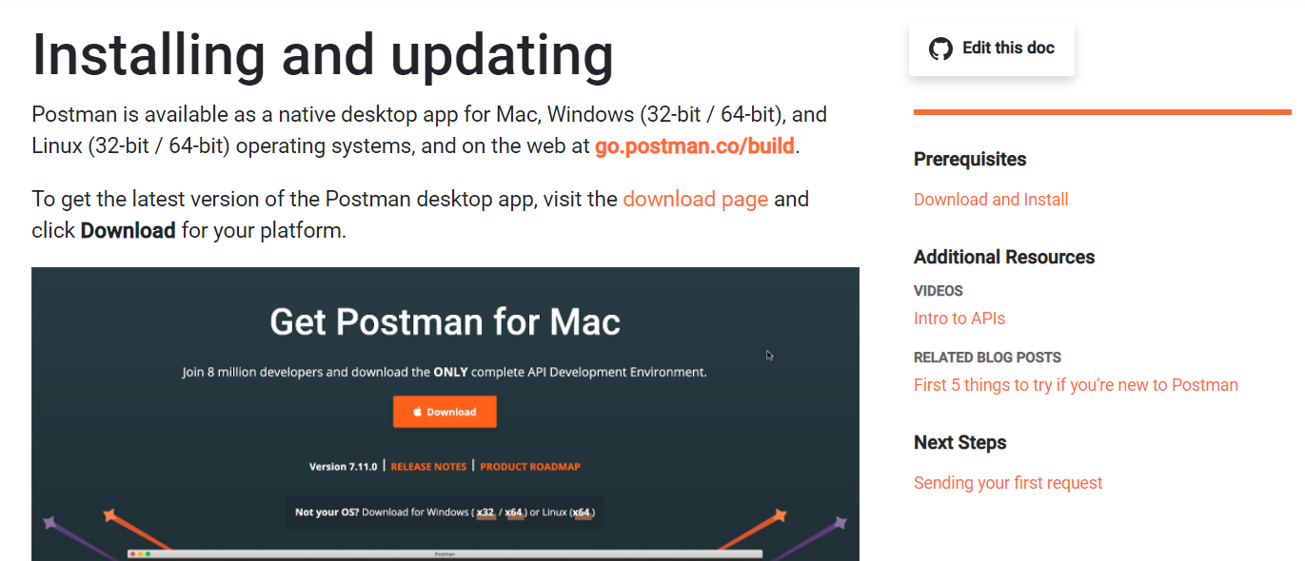

1. Postmanを開く
   1. [+]を押して、新しいウインドウを開く

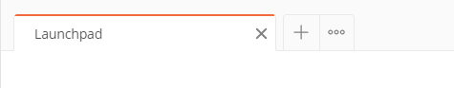

* 1. メソッドを **Post** にする

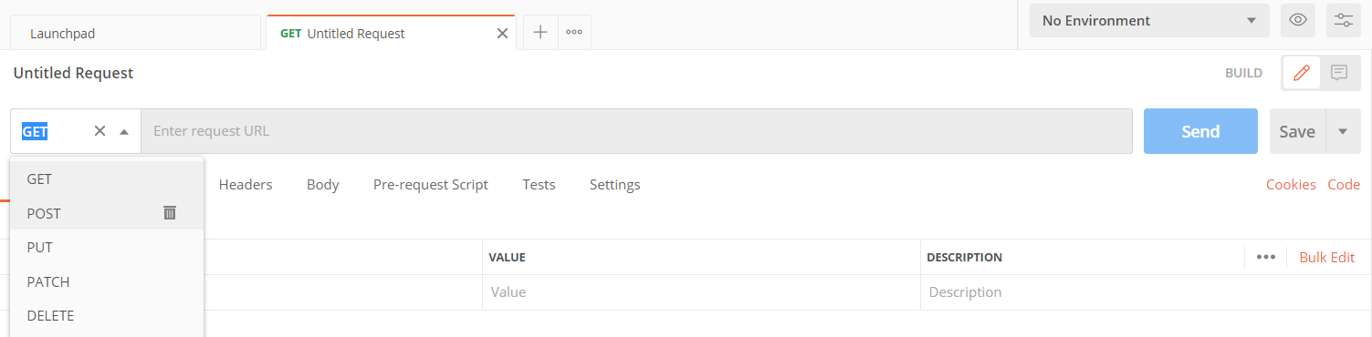

* 1. URL を https://ivs.us-west-2.amazonaws.com/PutMetadata と入力
  2. Authorization タブを選び、AWS signatureを選択。

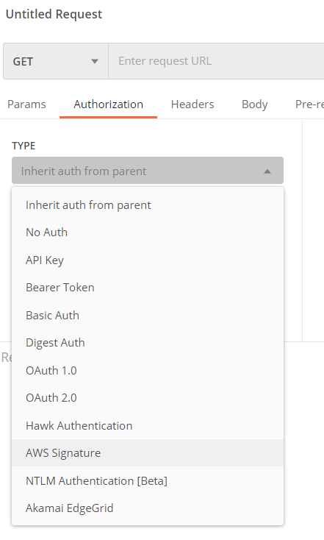

* 1. **AccessKey**、**SecretKey**、および **Session Tocken** は[IVS チャネルの作成](https://ivs-streaming.workshop.aws/jp/createivschannel.html)で取得した資格情報を使用 (Session Tockenは、一時的なセキュリティ資格情報を使用している場合にのみ必要で、今回は使いませんので空欄です。)。
  2. **AWS Region** は us-west-2、**Service Name** は ivs

1. **Body** タブをクリックし、rawを選択し、右側のドロップダウンボックスからJSONを選択します。

[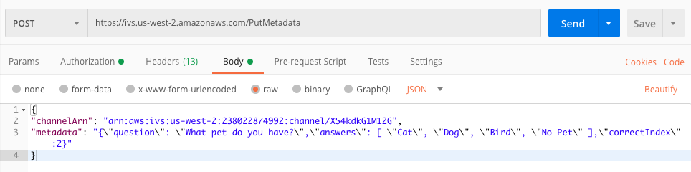](https://ivs-streaming.workshop.aws/images/timed-metadata.png)

次のコードをコピーして貼り付けて、**ChannelArn** の値を IVSのチャネル ARN 値に書き換えます。

{

"channelArn": "arn:aws:ivs:us-west-2:xxxxxx:channel/X54kdkG1M12G",

"metadata": "{\"question\": \"What pet do you have?\",\"answers\": [ \"Cat\", \"Dog\", \"Bird\", \"No Pet\" ],\"correctIndex\":2}"

}

「metadata」フィールドに任意の文字列を送信することができます。ライブストリーミングバックエンドはそれをプレーヤーに渡します。文字列を解析し、データをどのように利用・表示するかについてはフロントエンドのプレーヤーの実装次第です。この例では、プレイヤーは、質問に対する回答を受け取る想定のメタデータを取得し、映像の上にオーバーレイして表示させています。

1. Chrome で新しいタブ <https://codepen.io/amazon-ivs/pen/43773681607df81d127d24f7a3250337> を開きます。
2. UI の右上隅にある **Change view** をクリックし、**Editor View** を選択します。HTML、CSS、および JS のパネルが UI に表示されます。
3. もう一度 **Change view** をクリックし、**Editor Layout** で最初の左から右へのレイアウトを選択します。
4. JSパネルのブロックを下にスクロールし、 const PlaybackURL= を見つけます。URL をチャネルの再生 URL に置き換えます。
5. 上部にある **Run** ボタンをクリックすると、再生を開始されます。
6. Postman で新しく作成した API で **Send** をクリックします。「204 No Content」というステータスが表示されます。

これは、メタデータを表示する前のプレーヤーです。

[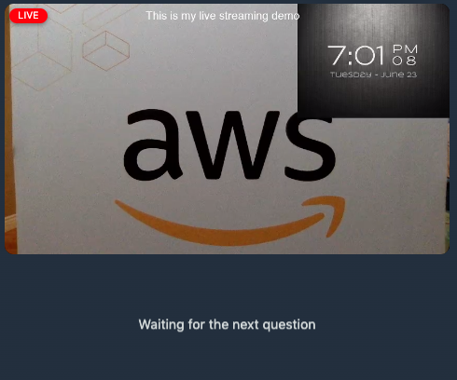](https://ivs-streaming.workshop.aws/images/player-before-metadata.png)

メタデータが受信されると、ポップアップして表示されます。

[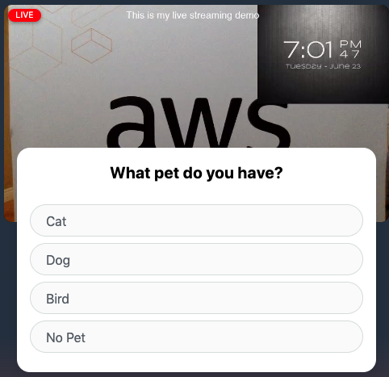](https://ivs-streaming.workshop.aws/images/player-after-metadata.png)

もし質問が画面に表示されない場合、もしくは一部しか表示されない場合、https://codepen.io/のEditor Layoutを変更して（サイド等）再度試してください。

**お疲れさまでした！**

このワークショップは正常に完了です。おめでとうございます。このワークショップでは、次のことを学習しました。

1. AWS コンソールで IVS チャネルをセットアップする方法、また Rest API を使用する方法
2. OBSを使用してIVSチャンネルにライブストリームをストリーミングする方法
3. プレーヤーSDKを使用して、Chromeブラウザでライブストリームを再生する方法
4. プレーヤーに情報を渡すために、Timed Metadataをライブストリームに挿入する方法

ワークショップを自分のアカウントで実行していて、すべての手順を完了している場合は、不要なコストが発生しないように作成したリソースを削除してください。

IVS チャネルを削除するには、AWS コンソールに移動し、IVS サービスに移動し、**チャネル** を選択し、削除するチャネルを選択して **削除** ボタンをクリックします。ポップアップ・ダイアログで Deleteと入力し、「削除」をクリックして確定します。OBSから映像が配信されている状態だとIVSチャネルは削除できませんので、先にOBSを停止する必要があります。

それ以外（PostmanやOBSは費用は発生しません）